Tema 1. Arquitectura de las Aplicaciones Web
Boletín 1

- Explica qué es una aplicación web y cómo funcionan.
El aplicación web es el aplicación que esta poniendo en el servidor.
Los usuarios solo necesitan un navegador y pedir sus necesidades al servidor. El servidor va hacer mayor trabajo y revuelve la resulta. Cuando el usuario recibe la resulta solo necesita hacer algo trabajo necesario y enseñarlo.

- ¿Por qué crees que en la actualidad tienen tanta importancia las aplicaciones web?
Como principales trabajos están hecho en servidor no es necesario que los usuario descarga la aplicación y puede ser de multiplataforma. Además los datos va guardar el servidor, es decir, es mejor para trabajar en grupo queda claro como está el trabajo.

- ¿Cuál es la diferencia entre las aplicaciones web y las aplicaciones de consola si las dos funcionan con la arquitectura cliente-servidor?
La diferencia principal es gráfica como las aplicaciones de consola funciona en terminar entonces en mayor normalmente se funciona con texto. Si quiere de gráfico necesita descarga unos programas más. Pero la aplicaciones web no tiene ese problema porque los navegadores funciona con grafico

- ¿Qué problemas encuentras en las aplicaciones de escritorio que se solucionen mediante el uso de aplicaciones web?
La aplicación de escritorio normalmente necesita programar vario version para que puede funcionar en diferente systemas. Pero aplicaciones web no necesita y no necesita renovarlo.

- Define la arquitectura cliente-servidor con sus principales características
Este arquitectura siempre hay dos equipos uno que va mandar sus pediciones y recibir la respuesta es cliente y otro que responde es servidor. Ademas un cliente puede pedir a varios servidores, por supuesto el servidor tambien puede servir varios clientes.

- Ventajas y desventajas de la arquitectura cliente-servidor
Ventajas: es util para gestional los informaciones de un grupo como todo esta guardado en el servidor y puede usar vario equipos para un trabajo como en el dia puede escribir un documento en google drive con ordenador de empresa y cuando en noche tambien puede acceder su cuenta y cambiar la error que se encuentra aun ya está en casa y solo tiene un movil.

Desventajas: un problema clave es que cuando un servidor recibe tanto pedicion es muy posiblemente que se caye y como todo informacion está guardado en servidor entonces si no tiene buen entorno de red es posible trae una experiencia desastrosa.

- Define la arquitectura de tres niveles con sus principales características y qué ventajas ofrece. Además, busca en internet una imagen que lo ilustre.
La arquitectura de tres niveles tambien hay cliente y servidor. Pero tambien hay un servidor de base datos. El cliente está como en C/S, pero el servirdor va mandar los trabajos de gestional datos al base de dato.
Este arquitectura está mejor para evitar el servidor caye por tantos pediciones porque hay dos servidores.

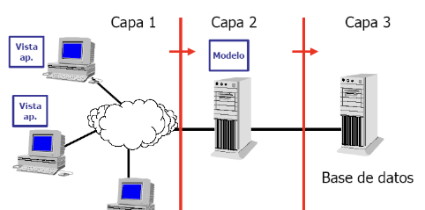

- Define los protocolos de aplicación más utilizados en la actualidad.
Por ejemplo:
HTTPS: protocolo que todo mundo usa para pagina web.
DNS: para los clientes puede usar nombre de dominio accesder un pagina web.
Telnet: usa para administrar servidor.
SSH: para los programadores puede usar forma más segura administrar servidor.
SMTP, POP3 e IMAP: unos protocolos de email.

